TW-Z62型 典型零件实测绘图训练装置
一、产品参数
典型零件实测绘图训练装置
项目 | 参数 | 项目 | 参数
外形尺寸 | 410mm×310mm×100mm | 重量 | 5(kg)
典型零件（24 件/套） | 一视图零件：光轴、 铜 套、垫片等  二视图零件：长方体、带键槽轴、皮带轮、法栏盘、联轴器、支架等  三视图零件：底座、低速轴、轴承座等  多视图零件：活塞、阀体等
测量工具 | 游标卡尺、外径千分、螺纹样板、圆弧样板等 | 类 型 | 便携组合式(检测零件、测量工具及指导书均放在一个精制的综色箱子里)
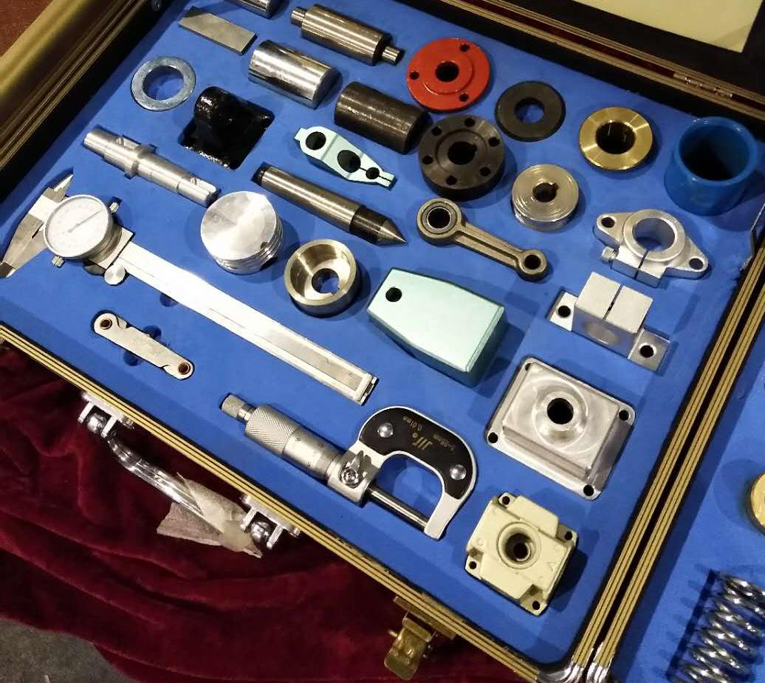
二、产品功能
训练模式 | 训练内容
1、看图找物训练；  2、零件测绘训练；  3、三维投影绘图训练；  4、立体图绘图训练 | 训练一 一视图零件测绘训练  训练二 二视图零件测绘训练  训练三 三视图零件测绘训练  训练四 多视图零件测绘训练
三、产品特点
1、项目实际化：以典型实际零件为训练对象；
2、功能系统化：看图找零件、零件测 绘 、零件绘图三位一体的训练模式；一视图、二视图、三视图和多视图零件由简单到复杂的训练过程。
3、学生大众化：小型、组合、便携式训练装置，两三人一组，让尽可能多的学生获得充分的训练机会；
4、教学标准化：配套的训练指导书，教和学都十分方便、教学效果显著；
5、管理便利化：零件、测量工具及指导书均放在一个精制的箱子里，管理十分方便。
